
Projet « Montez les volumes ! » CM2 de l’école Jules-Ferry, Paray-Vieille-Poste.
NOM : ............................................................... Prénom : .....................................................
Évolution du territoire de Paray-Vieille-Poste du XIXe siècle à nos jours
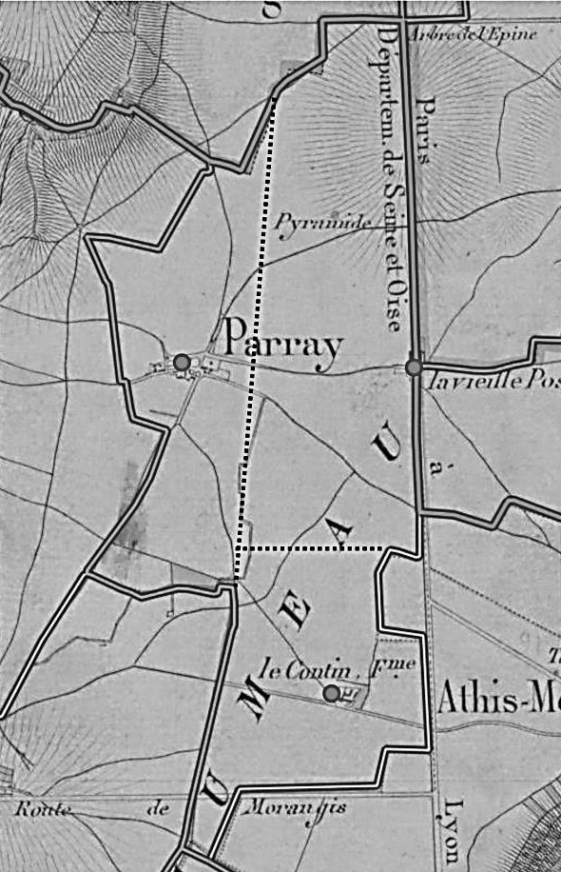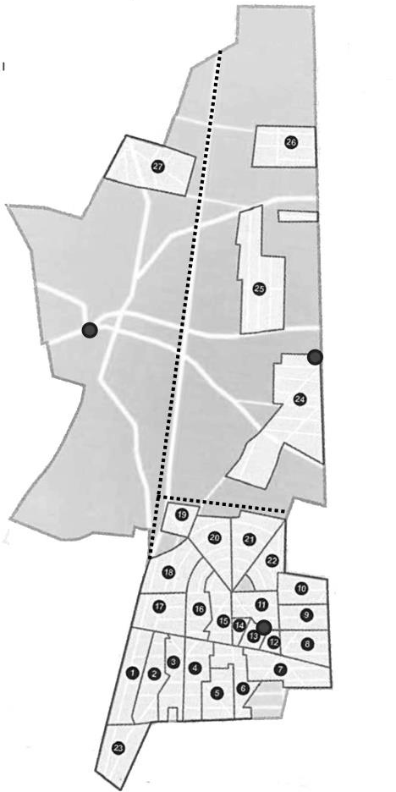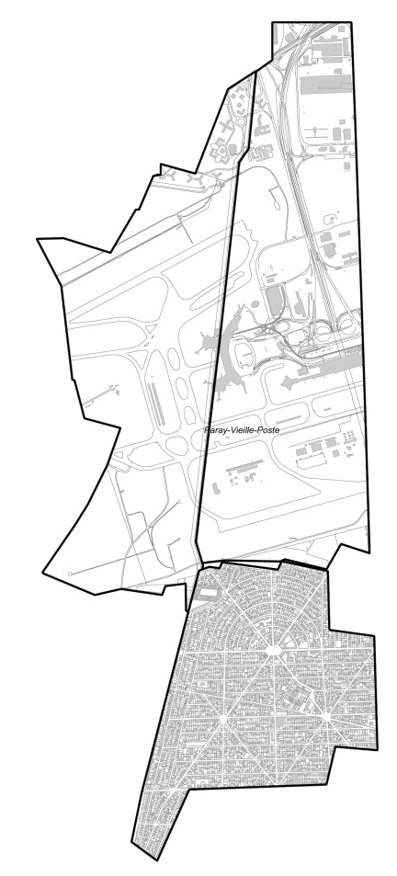
Plan A : Carte de l’état-major (1820) Plan B : Les lotissements (1921) Plan C : Plan actuel (2010)
Légende

